МИНОБРНАУКИ РОССИИ
федеральное государственное бюджетное образовательное учреждение
высшего образования
«Балтийский государственный технический университет «ВОЕНМЕХ» им. Д.Ф. Устинова»
(БГТУ «ВОЕНМЕХ» им. Д.Ф. Устинова)

Факультет |  | Среднего профессионального образования
Дисциплина |  | Операционные системы и среды
 |  | наименование дисциплины

ЛАБОРАТОРНАЯ РАБОТА | №4
 | номер (при наличии)
Диагностика сетевых технологий
при наличии указать тему лабораторной работы и (или) номер варианта

ОБУЧАЮЩИЙСЯ
группы |  |  |  | 09C51
 |  | Куманов Д.В
подпись |  | фамилия и инициалы
дата сдачи
ПРОВЕРИЛ
 |  | Шарипова Э.Р.
подпись |  | фамилия и инициалы
Оценка / балльная оценка
дата проверки

г. Санкт-Петербург
 |  |  | 20 | 25 | г.
Задание 1.
Пользователь сообщает, что не открывается поисковая система Yandex.ru, при этом другие сайты работают нормально.
- Проверка базовой связности:
  - С помощью ipconfig определите IP-адрес вашего компьютера, шлюза по умолчанию.
Команды: ipconfig
Показывает текущие сетевые настройки компьютера. На рисунке 1 представлен IP-адрес и результат команды ipconfig.
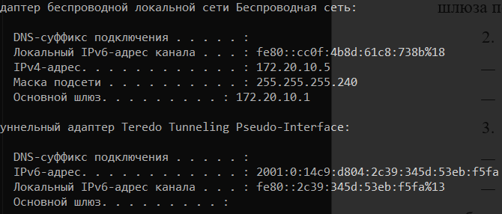
Рисунок 1 – Результат команды ipconfig
- Проверка DNS-разрешения:
  - Используя nslookup, узнайте IP-адрес домена yandex.ru.
IP-адрес Yandex.ru представлен на рисунке 2.
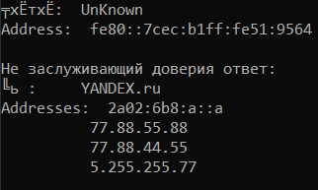
Рисунок 3 – IP-адрес yandex.ru
  - Удалось ли получить IP-адрес? Что это может означать?
Получить IP-адрес получилось из-за того, что DNS-серверы разрешают доменное имя в IP-адрес, что позволяет устройству найти сервер, на котором расположен yandex.ru.
- Проверка доступности сайта:
  - Попробуйте пропинговать полученный IP-адрес сайта yandex.ru.
Команды: ping
Используя команду ping можно скорость подключение к yandex.ru. На рисунке 3 представлен результат команды ping.
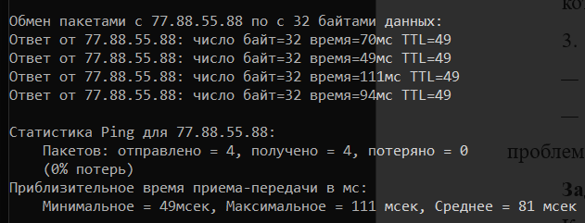
Рисунок 3 – Результат команды ping
  - На основе результатов (доступен ли IP) сформулируйте гипотезу: проблема скорее всего в DNS или в блокировке на сетевом уровне?
Смотря на результат рисунка 3, IP-адрес (77.88.55.88) доступен, происходит обмен пакетами без потерь.
Задание 2.
К вам поступила информация о возможной нежелательной активности на компьютере.
- Анализ установленных соединений:
  - Запустите команду netstat -abn | findstr ESTABLISHED.
Команды: netstat -abn | findstr ESTABLISHED
Выводит список всех TCP-соединений в состоянии ESTABLISHED. На рисунке 4 представлен результат команды netstat.
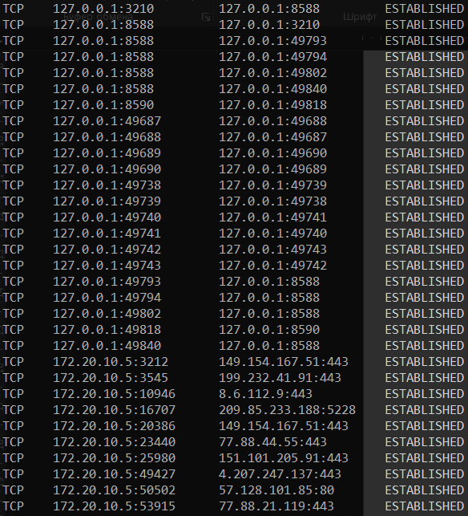
Рисунок 4 – Результат команды netstat
  - Внимательно просмотрите список. Попробуйте определить, к каким известным вам адресам и портам (например, 443 — HTTPS, 5222 — мессенджеры) установлены соединения. Есть ли в списке незнакомые IP-адреса или нетипичные порты?
На рисунке 4 можно видеть IP-адреса типа 172.20.10.5 которые относятся к внутренней/локальной сети.
- Просмотр ожидающих портов:
  - Запустите команду netstat -an | findstr LISTENING.
Команды: netstat -an | findstr LISTENING
Выводит список всех портов на компьютере, которые в данный момент ожидают входящих подключений. На рисунке 5 представлен результат команды netstat.

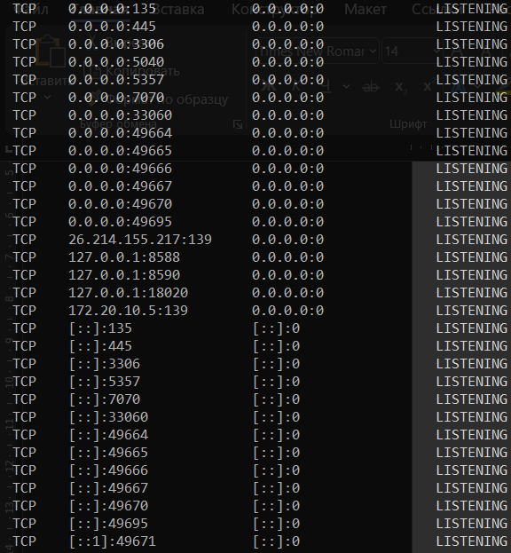
Рисунок 5 – Результат команды netstat
  - Изучите, какие порты на вашем компьютере открыты и ожидают подключений. Какие из них являются стандартными для системных служб Windows?
135 (TCP) — Microsoft RPC службы удалённого вызова процедур, который так же важен для работы сетевых функций
139 (TCP) — NetBIOS Session Service используется для передачи файлов/папок и совместного доступа
445 (TCP) — Microsoft-DS, используемый для доступа к файлам и печати.
5040, 5357, 49664–49671 (TCP) — динамически выделяемые порты для внутренних служб.
3306 (TCP) — стандартный порт MySQL
7070 (TCP) — не является стандартным системным портом, чаще используется для потокового вещания.

